第61組

組長：108504006蘇育聖 組員：1080504009 蘇志東

程式碼及說明：

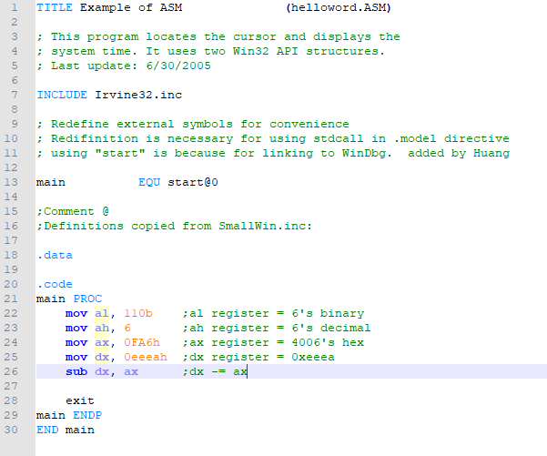

初始狀態：

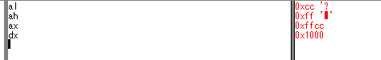

組長學號末兩碼十進位轉二進位：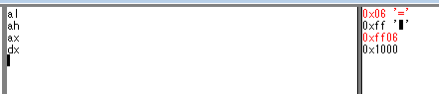

組長學號末兩碼的十進位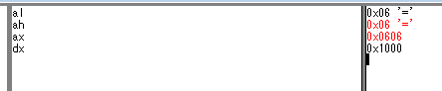

組長學號末四碼十進位轉十六進位

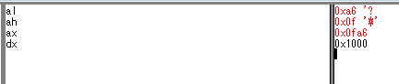

讓dx顯示eeea：

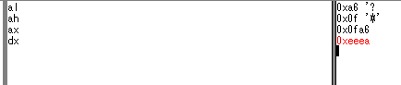

把dx的值減去ax的值：

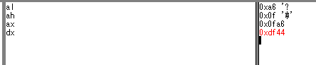

心得：

透過今天的上課跟實驗課我學到了使用windbug，觀察暫存器的狀態，還有一些指令的使用方法(例如:mov、sub等)，及ax與al和ah的關係，al為位址較低的byte，ah為位址較高的byte。